Jueves
25
de noviembre

Primero de Primaria
Conocimiento del Medio

Los elementos naturales y el arte

Aprendizaje esperado: Distingue características de la naturaleza en el lugar en donde vive.

Énfasis: Reconocer elementos naturales por medio de la observación de fotografías, el diálogo y la organización de información.

¿Qué vamos a aprender?

Distinguirás características de la naturaleza en el lugar donde vives.

Reconocerás elementos naturales por medio de la observación de fotografías, el diálogo y la organización de información.

Conocerás diferentes manifestaciones artísticas que se presentan en nuestro país.

Para esta sesión necesitarás los siguientes materiales:

- Cuaderno.
- Lápiz.
- Lápices de colores.
- Goma.
- Sacapuntas.

En la sesión anterior, realizaste dibujos con elementos de la naturaleza muy creativos.

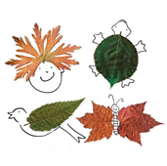

En esta sesión conocerás artesanías que se elaboran en nuestro país, a base de elementos naturales de la región. Descubrirás algunas comunidades que se especializan en el uso de elementos naturales para crear hermosas piezas artesanales.

¿Qué hacemos?

¿Sabías que existe una técnica para teñir las telas a base de insectos? se trata de un insecto que vive en un nopal, del cual se extrae un pigmento natural de color rojo muy intenso, un rojo carmín.

En tiempos prehispánicos, en lo que actualmente es Oaxaca, los mixtecos, desarrollaron un método para criar este insecto, para obtener un pigmento rojo muy intenso. Los indígenas la llamaban nocheztli que significa, “sangre de tuna”.

Con el tinte rojo obtenido de la cochinilla, se teñía la ropa de la gente que gobernaba. Incluso se utilizaba para pintar artesanías y tapices, pero el rojo mexicano, no sólo se utilizó para teñir textiles, sino que también lo usaron grandes pintores como Rembrandt y Van Gogh.

Este insecto se llama grana cochinilla

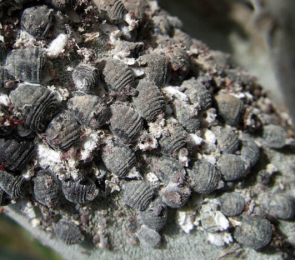

Observa el siguiente video para conocer un poco más sobre este maravilloso insecto. La comunidad zapoteca en Oaxaca es especialista en la crianza del insecto.

- Zapotecos del Valle. Sangre de Tuna. 40 seg.
https://www.youtube.com/watch?v=-EPbbCc85iM&t=40s

Este es un claro ejemplo de cómo elementos de la naturaleza se emplean para crear con creatividad; como dijeron ellos, pintar ropa, murales, ¿Qué otros elementos de la naturaleza se pueden usar para elaborar artesanías?

Observa esta pieza de barro.

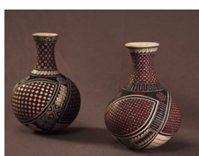

Está hecha con barro bruñido, y el barro forma parte de la naturaleza.

Su nombre se debe a la técnica para obtener el brillo de la pieza que se obtiene tallándola con un metal llamado pirita. También es conocida como técnica madre por tener características prehispánicas en su proceso de elaboración.
Es la técnica de la cual se derivan otras de barro, las piezas elaboradas con esta técnica tiene un aspecto brillante y terso, también conocida como “LOZA DE AGUA”, por el propósito a que se destina la contención del agua.

Observa cuidadosamente cómo al principio del video que se presenta a continuación, estas vasijas son sólo tierra que hay en la naturaleza, luego, los artesanos la transforman en estas bellas piezas, famosas en todo el mundo.

Creación y Oficio - Arcilla del pasado. 01 seg.
https://www.youtube.com/watch?v=E1g0YbCEc-8

Es increíble como el ser humano utiliza los elementos naturales para generar piezas tan bonitas, importantes, únicas y que además representan la creatividad de los artesanos de nuestro país.

Esos no son los únicos elementos que se utilizan. En nuestro país los artesanos utilizan muchos elementos de la naturaleza para elaborar útiles y hermosos productos. Ningún objeto queda exactamente igual a otro, porque están hechos a mano, sin moldes ni medidas, con mucha dedicación, como lo acabas de ver en el video.

Observa el siguiente video. Descubre la comunidad de Baja California, se llaman Pai Pai, ellos utilizan la palma y las hojas de pino para elaborar cestas.

Pai pai. Entre Amarres y Nudos. 40 seg.
https://www.youtube.com/watch?v=Spalbs1hVGM&t=40s

Por hoy son todas las comunidades que vas a conocer. Cómo pudiste observar, en cada una de las comunidades que conociste, se aprovechan los elementos naturales que abundan, para crear artesanías, eso es algo que el mundo entero valora de nuestro país.

Para finalizar la sesión, observa que, muchos artistas plásticos han realizado pinturas basadas en elementos naturales y elementos sociales.

En las siguientes pinturas, trata de identificar dónde se encuentran los elementos naturales y sociales. Las pinturas que vas a conocer han sido utilizadas en diferentes libros de texto.

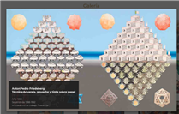

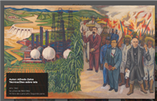

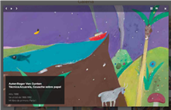

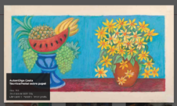

¡Los elementos están en todos lados!

El Reto de Hoy:

Te propongo que realices una composición artística, puede ser un dibujo con diferentes elementos naturales y sociales, puedes usar todo lo que tu creatividad te permita. Pide ayuda a un adulto para que te proporcione los materiales.

¡Buen trabajo!

Gracias por tu esfuerzo.

Para saber más:
Lecturas

https://www.conaliteg.sep.gob.mx/primaria.html

Fuente imagen: https://escenariotlx.com/grana-cochinilla-el-parasito-que-da-color-natural-6-datos-interesantes/
https://tonala.gob.mx/portal/artesanias-2/

